GRAFIČKI PRIKAZ PO LOKACIJAMA

LEGENDA
A

- brodice na motorni pogon, jedrilice i brodica na vesla, podmornica
B

- skuteri
B-2

- pedaline, sandolina, kajak

C
- štand, kiosk, prikolica, montažni objekti
D

- pripadajuće terase objekata-štekati
E

- zabavni sadržaji, suncobrani, ležaljke
F

- kulturno-komercijalne, zabavne i športske priredbe
GE

- Aquapark

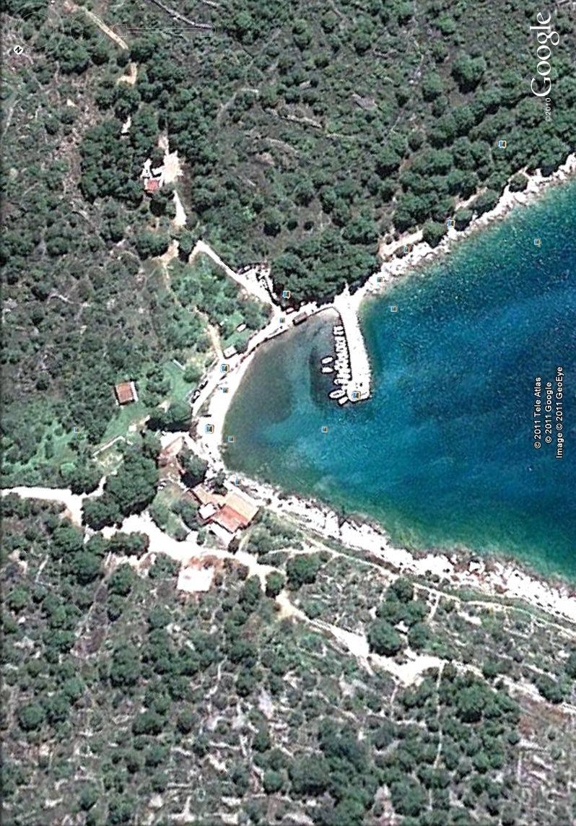
ŠTAND
PRIPADAJUĆA TERASA OBJEKTA

PEDALINE
SANDOLINE I SL.
PRIPADAJUĆA TERASA OBJEKTA

B-2
C
UVALA ČIGRAĐA
D
D
KULT. MANIFEST.-KONCERTI
F

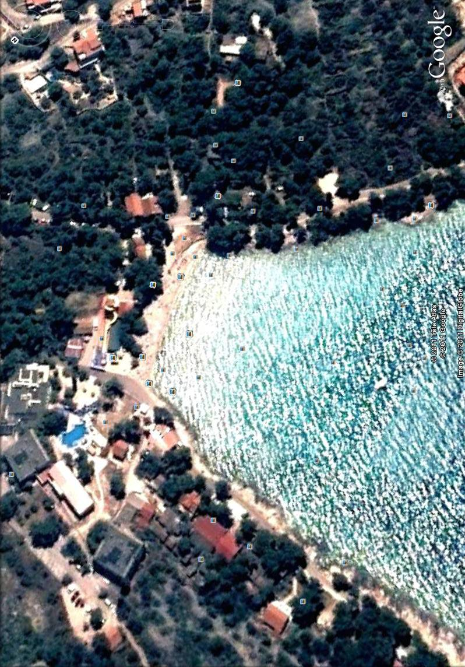
E
AQUAPARK
IZNAJMLJIVANJE SREDSTAVA -daska za jedrenje, pedalina, sandolina i sl.

B-2
GE
LEŽALJKE / MASAŽA i sl.

UVALA SLANICA
SKUTERI
B
KULT. MANIFEST.-KONCERTI
F
E

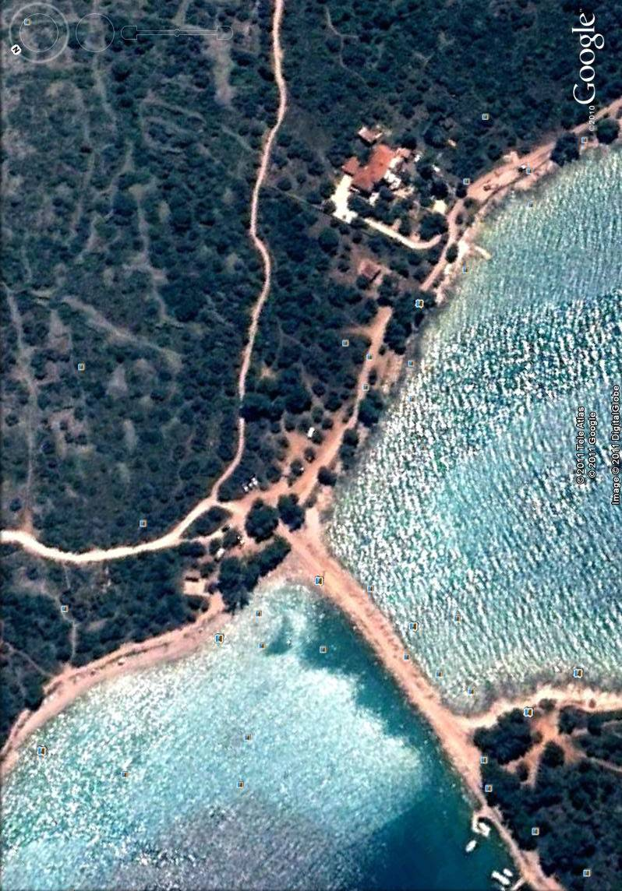
D
PRIPADAJUĆA TERASA OBJEKTA

LEŽALJKE
PEDALINE
SANDOLINE i sl

MONTAŽNI OBJEKT do 12 m²
AQUAPARK

GE
UVALA PODVRŠKE
B-2
E
C

C

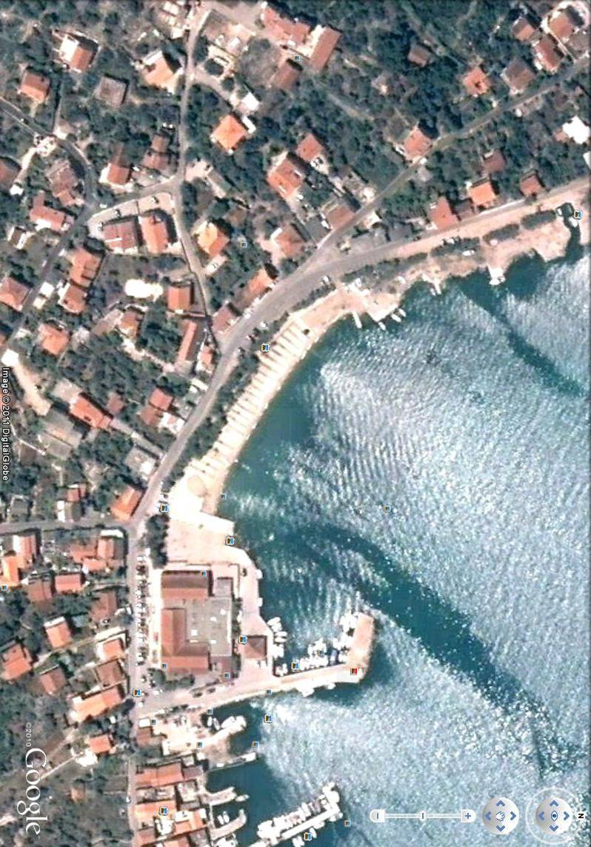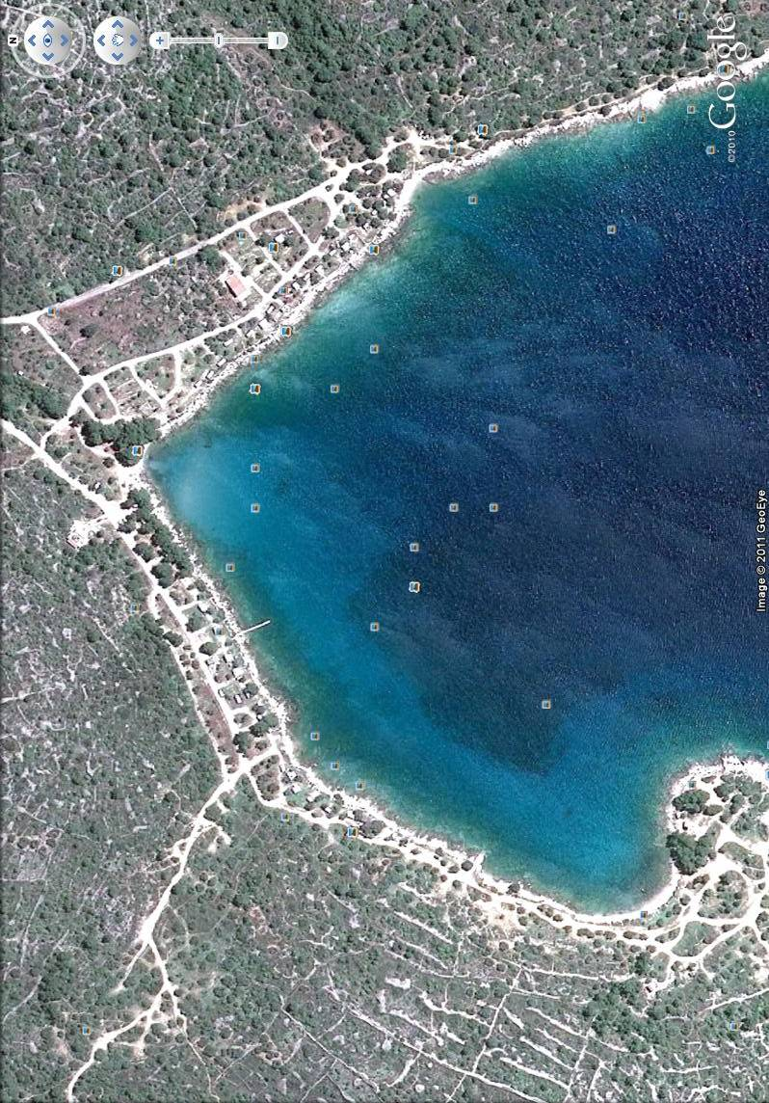
A
A
ŠTAND, AMBULANTNA PRODAJA
C
PEDALINE, SANDOLINE I sl.
B-2
F
LEŽALJKE / MASAŽA
KULT. MANIFEST.-KONCERTI

D
LEŽALJKE / MASAŽA i sl.
PRIPADAJUĆA TERASA OBJEKTA

ŠTAND, AMBULANTNA PRODAJA
E
C
AQUAPARK
GE
PLAŽA LUKE
IZNAJMLJIVANJE BRODICA
E
AQUAPARK
IZNAJMLJIVANJE SREDSTAVA ( sandolina/pedalina i sl.
ZABAVNI SADRŽAJ,
LEŽALJKE
i sl.

G
E
UVALA KOSIRINA
B-2

UVALA HRAMINA
PREDIO JERSANI

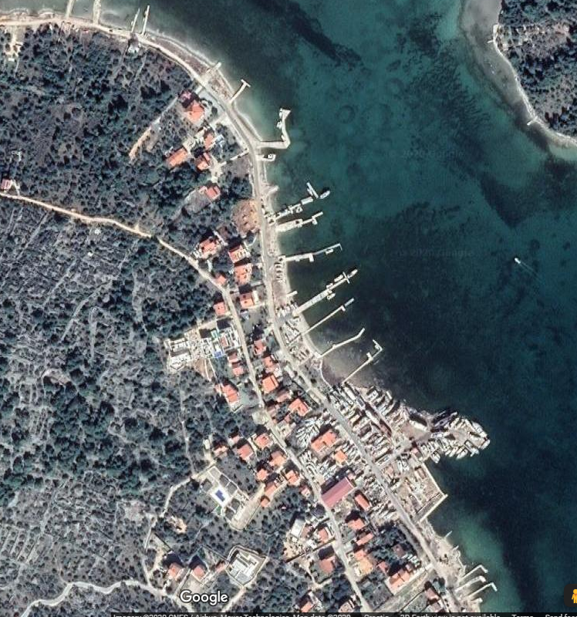
IZNAJMLJIVANJE BRODICA
A

B

- skuteri

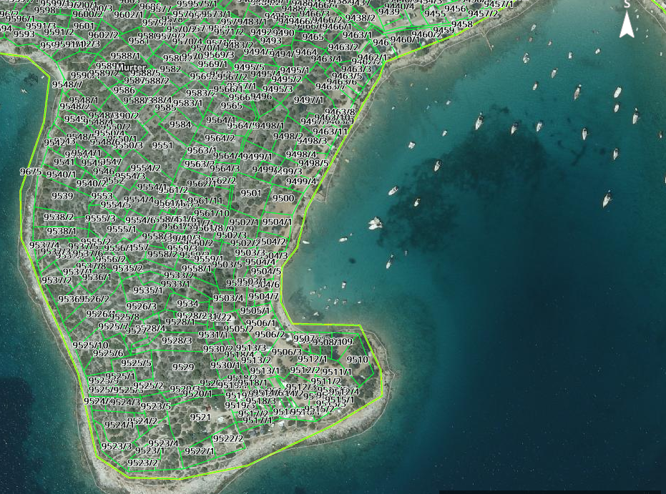
SKUTERI
B
UVALA KOSIRINA

UVALA GOLUBOVAC

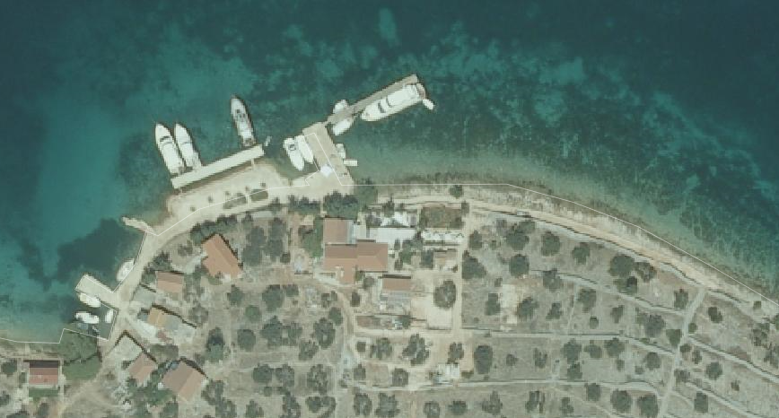

PRIPADAJUĆA TERASA OBJEKTA
AQUAPARK
G
D
D
D
E
ZABAVNI SADRŽAJ, SUNCOBRANI LEŽALJKE

SABUNI

PRIPADAJUĆA TERASA OBJEKTA
D
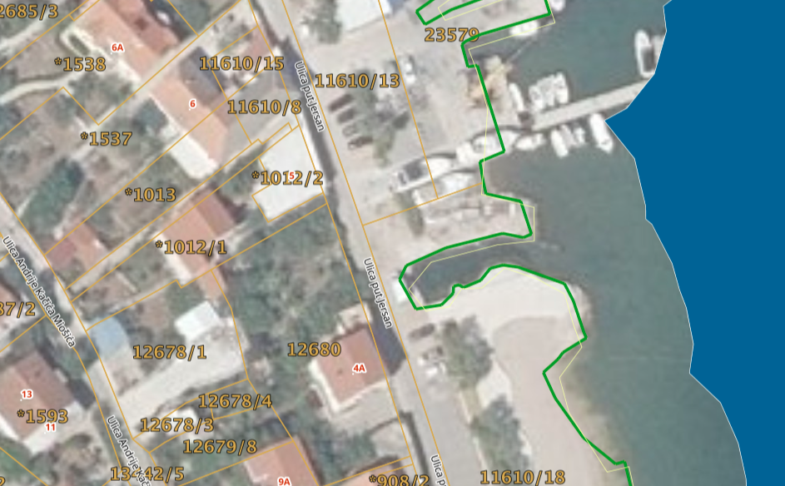

UVALA STRUNAC

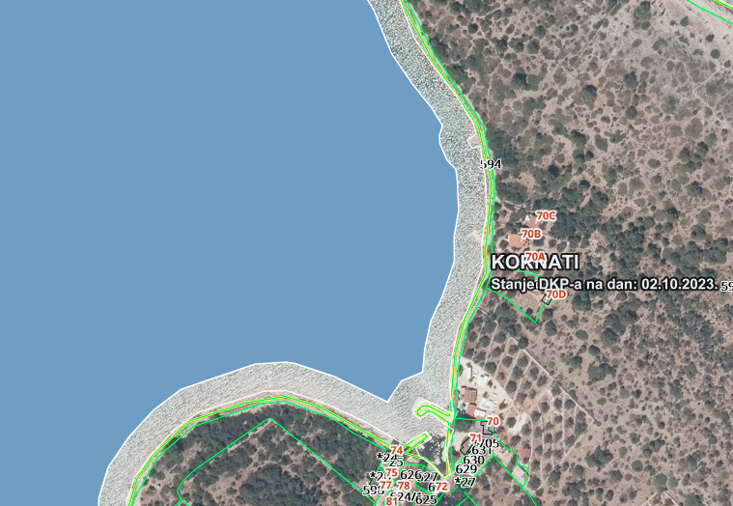
AQUAPARK
G

